**Приложение 1**

**1 этап. Инструкция для сотрудников общеобразовательных организаций Ленинградской области.**

**Предоставление обучающемуся права на льготный проезд в ГИС СОЛО**

1. Авторизоваться в электронной школе, перейти в список учеников (рисунок 1).

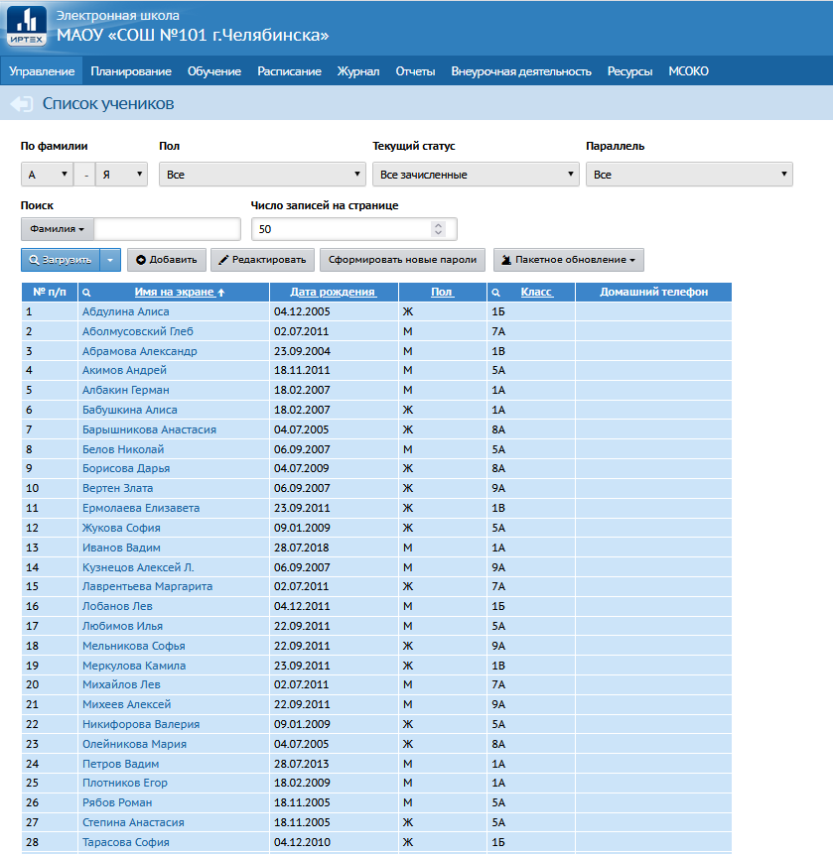

Рисунок 1 – список учеников

1. Перейти в карточку ученика, которому необходимо предоставить право на льготный проезд, нажав на ФИО (рисунок 2).

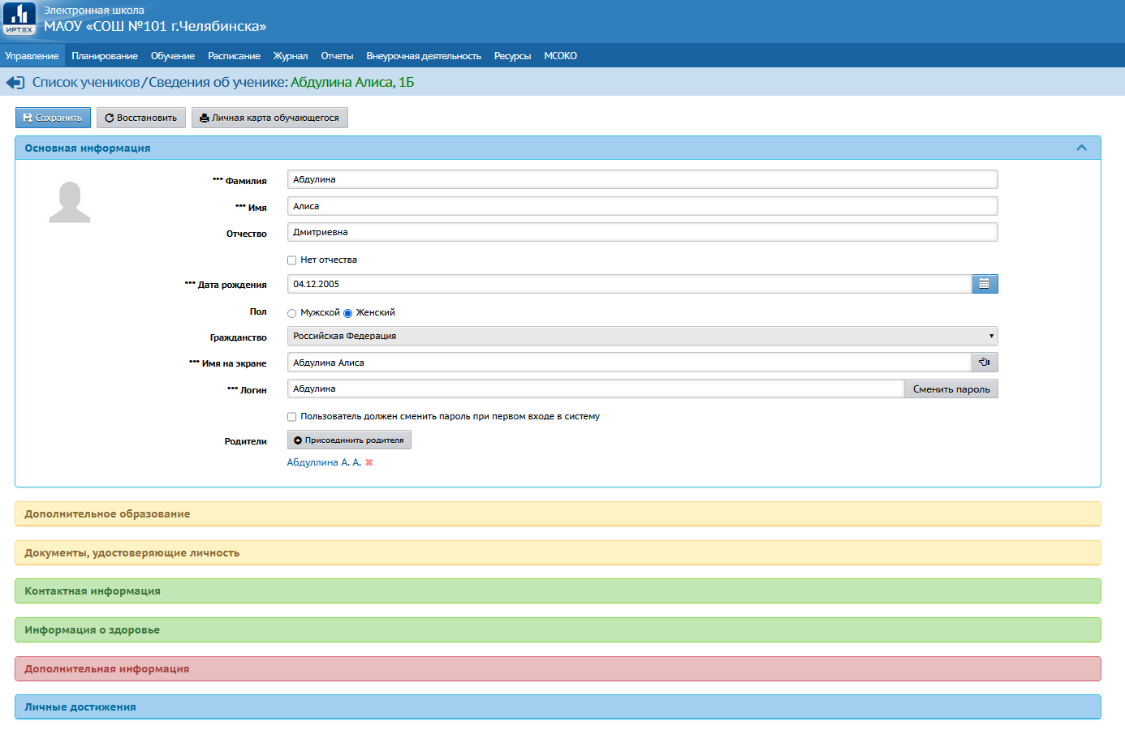

Рисунок 2 – карточка ученика

1. Раскрыть раздел «Дополнительная информация» (рисунок 3).

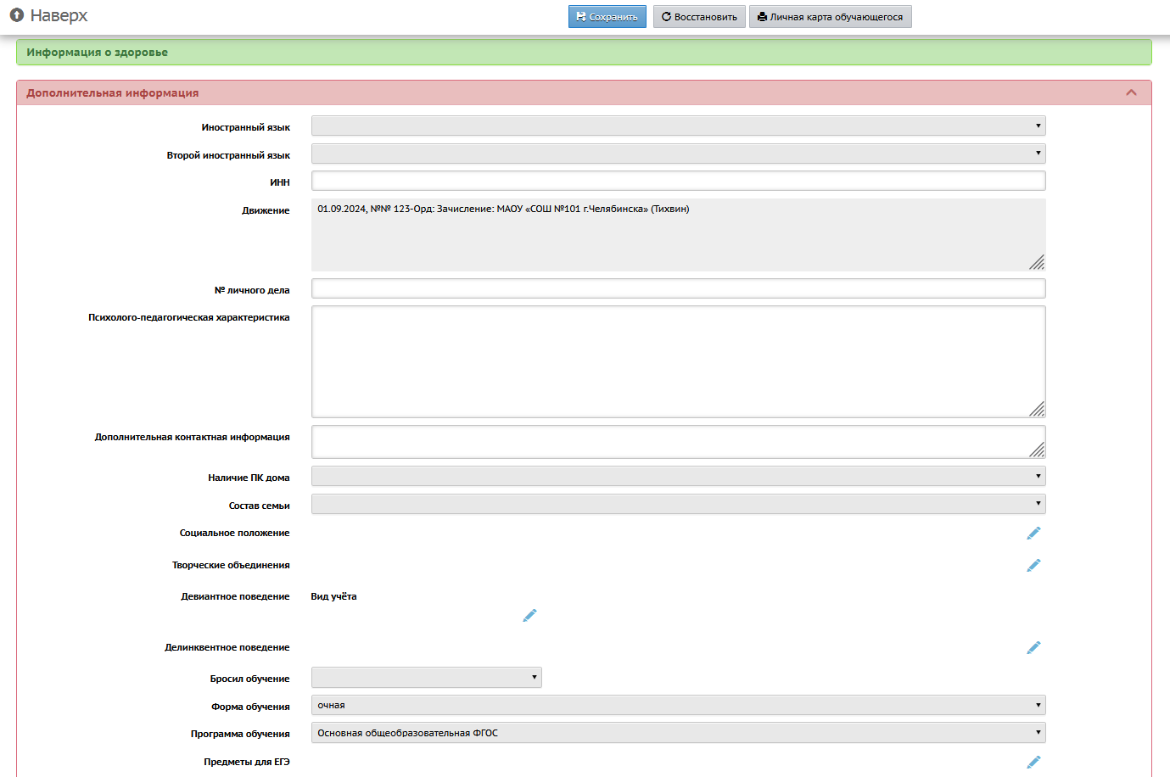

Рисунок 3 – форма просмотра дополнительной информации ученика

Пролистать раздел «Дополнительная информация» вниз страницы. Выбрать значение в поле «Вид транспортной льготы» (рисунок 4).

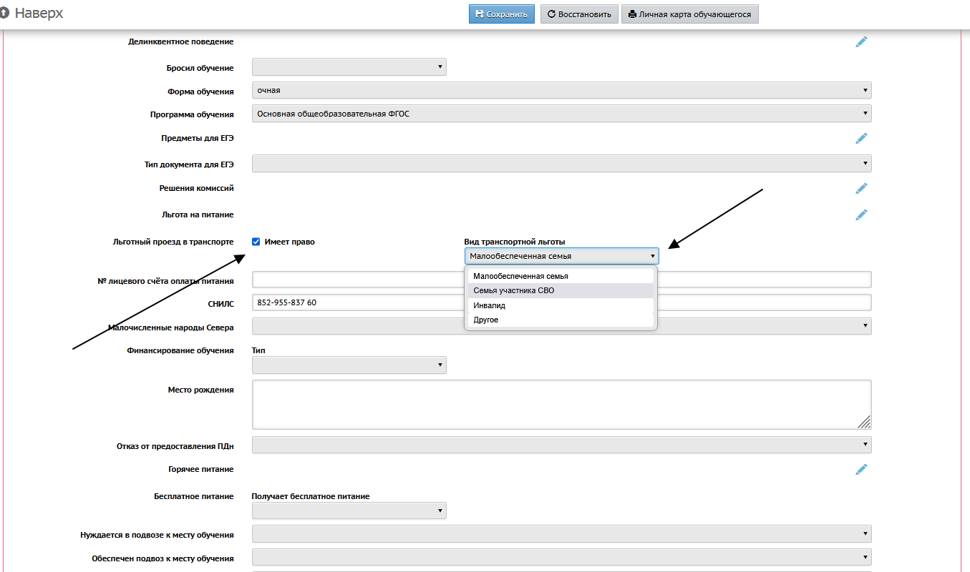

Рисунок 4 – Выставление признака «Имеет право» в карточке ученика

1. Заполнить поле «СНИЛС», если оно не заполнено и родители его предоставили.
2. Нажать кнопку «Сохранить» (Рисунок 5).

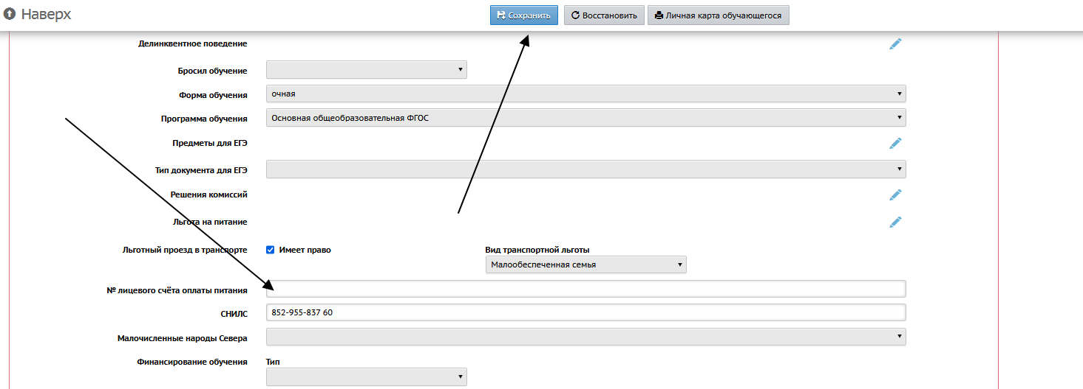

Рисунок 5 – Заполнение СНИЛС и сохранение информации об ученике

**Снятие права на льготный проезд обучающегося** **сотрудником общеобразовательных организаций Ленинградской области**

1. Авторизоваться в электронной школе, перейти в список учеников (рисунок 1).
2. Перейти в карточку ученика, кому необходимо предоставить право на льготный проезд, нажав на ФИО (рисунок 2).
3. Раскрыть раздел «Дополнительная информация» (рисунок 3).
4. Пролистать раздел «Дополнительная информация» вниз страницы. Снять признак в поле «Вид транспортной льготы».
5. В появившемся окне нажать кнопку «Да» (рисунок 6).

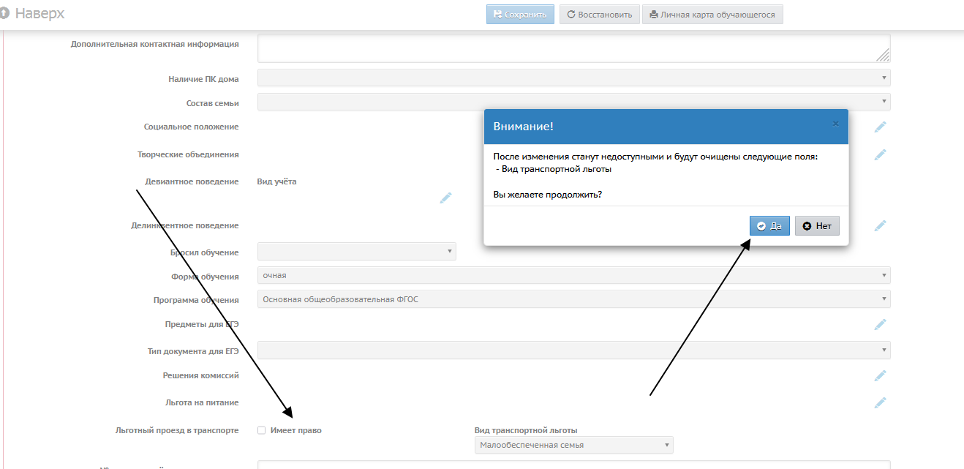

Рисунок 6 – Снятие права на льготный проезд ученика